

**MICROCONTROLLER BASED SYSTEM DESIGN**

**TERM PROJECT REPORT**

**Subject: Washing Machine**

**Prepared by:**

05110000044 – Onurhan ÇELİK

05110000056 – Ümit Anıl ÖZTÜRK

05110000082 – Cengiz BURSALIOĞLU

**Submitted to:**

Yrd.Doç.Dr. Şebnem BORA

May 2015, Izmir

Table of Contents

1. Proje Tanımı 3

2. Tasarım 3

3. Kısıtlamalar 5

4. Varsayımlar 5

5. Karşılaşılan Zorluklar 5

6. Flow Diagram 6

7. Tasarım Ekran Görüntüsü 7

# Proje Tanımı

Projemizin konusu Çamaşır Makina’sıdır. Günümüzde her evde bulunan çamaşır makinalarının çalışma şekli ve kullanıcıyla etkileşimlerini araştırıp, varolan özelliklerini mikrodenetleyici kullanarak, tasarımını gerçekleştirdik.

Yaptığımız tasarımda 3 farklı ana mod bulunmaktadır. Bunlar DAILY(Günlük), WOOL(Yünlü) ve COTTON(Pamuklu) modudur. Bunlara ek olarak bir de PREWASH(Ön Yıkama) modu vardır. 3 ana modun birbirinden farkları yıkama süreleri, sıcaklık dereceleri ve devir sayılarıdır. Ön Yıkama modu seçilerek bu sabit çalışma süreleri ana modlara ek olarak artmaktadır. Sıcaklık dereceleri ve devir sayıları her mod için sabittir. Aşağıda modlara göre çalışma özelliklerini içeren tablo mevcuttur.

|  |  |  |  |
| --- | --- | --- | --- |
| **Mode** | **Run Time(sec)** | **Temperature(°)** | **RPM** |
| DAILY | 60 | 30 | 1000 |
| WOOL | 90 | 40 | 800 |
| COTTON | 120 | 60 | 1000 |
| PreWash | +15 | - | - |

Bu tablodaki süre değerleri gerçek makinalarla orantısal olarak benzerdir.

# Tasarım

Projemizi Assembly dilinde Keil µVision 5 ile yazdık. Kodu yazarken NXP – P89V51RD2 sanal mikrodenetleyici cihazını kullandık. Devre tasarımı için Proteus ISIS 7.7 kullandık.

Projemizde 4 farklı interrupt kullandık. Bu 4 farklı interrupt’ın ikisi harici kesmeler(INT0 – INT1) diğer ikisi ise Timer 1 ve Timer 2’dir.

* **Harici Kesme 0 :** Dışardan bağladığımız iki farklı görevi olan ON/OFF ve START/PAUSE butonlarını harici kesme 0’a bağlayarak kullandık. ON/OFF butonu çamaşır makinasının genel açma kapama yani gücü açan butondur. START/PAUSE ise makina ON konumundayken aktif haldedir ve makinanın programının çalışmasını başlatmak veya durdurmak için kullanılır. Bu butonları devrede NAND kapılarından geçirerek P3.2(INT0)’a bağladık. Aynı zamanda P2.3 pinine ON/OFF butonunu bağlayarak hangi butona basıldığını yazılımla kontrol ettik.
* **Harici Kesme 1 :** Çamaşır makinasının modlarını belirleyen 4 farklı butonu harici kesme 1’e bağlayarak kullandık. Her bir mod için ayrı bir buton vardır ve bu butonları devrede NAND kapısından geçirip P3.3(INT1)’e bağladık. Aynı zamanda bu butonlardan hangisine basıldığını yazılımla kontrol edip, ilgili işlemleri yapmak için butonları doğrudan P1.4,P1.5,P1.6,P1.7 pinlerine bağladık.
* **Zamanlayıcı/Sayıcı 0 Kesmesi:** Timer 0’ı makinanın çalışma süresini ayarlamak ve belirlemek için zamanlayıcı olarak kullandık. Timer 0’da olan kesmelerde 1 saniye’nin geçip geçmediğini eğer geçtiyse ilgili atama ve değişikliklerin yapılmasını sağlıyoruz.
* **Zamanlayıcı/Sayıcı 1 Kesmesi:** Timer 1’i makinanın çalışma sırasındaki süresini 4-Digit-7 Segment Display’de görüntülemek için kullandık. Mod2 olarak kullandık ve kesme olduğunda 7 Segment’e verileri anlık olarak gönderdik.

Tasarım devremizde ayrıda 3 farklı led kullandık. Bu ledler makinanın yıkama sırasında hangi durumda olduğunu(Yıkama-Durulama-Sıkma) belirtmektedir. Timer 0’ın kesmelerinde bu ledleri kontrol edip, değiştirdik. Bu ledleri sırasıyla P2.0,P2.1 ve P2.2 pinlerine bağladık.

Makina açıkken seçili olan süre ve bu sürenin yıkama esnasında değişmesini görüntülemek için 4-Digit-7 Segment Cathode Display kullandık. 7-Segment Display’i buffer aracılığıyla Port 0’a bağladık. 4 farklı rakamdan hangisinin o an seçili olduğunu belirtmek için ise 4-Digit-7 Segment’in select uçlarını P1.0,P1.1,P1.2 ve P1.3 pinlerine bağladık.

Projemizde ayrıca DC Motor kullandık. DC Motor’u mikrodenetleyice bağlamak için L293D Motor Sürücü kullandık. Sürücünün IN1 ve IN2 uçlarına P2.6 ve P2.7 pinlerini bağladık. Motor makinanın yıkama süresi boyunca çalışmaktadır.

Makinanın yıkama işlemini bitirdiğini kullanıcıya belirtmesi için Buzzer ses aparatı kullandık. Buzzer’ı inverter yardımıyla mikrodenetleyicinin P3.7 pinine bağladık.

# Kısıtlamalar

Mod seçiminden ayrı olarak seçilen modun sıcaklık derecesi veya devirini değiştirmeyi ayrı bir şekilde yapmadık. Her mod için yıkama sıcaklığı ve çalışma devrini sabit tuttuk. Kullandığımız harici kesmelerin ve süre görüntülemenin yeterli olduğu kanısına vardık. Ancak bu özellik yapılarak proje genişletilebilir.

# Varsayımlar

Tasarımımıza çamaşır makinasının kapağının durumunu eklemedik. Kapağın yıkamaya başlatma sırasında (START) ve yıkama boyunca kapalı olduğunu ve açılamadığını varsaydık. Yıkama haricinde boş durumda beklerken(çalışmazken) açık veya kapalı olabileceğini kabullendik.

Motor devrinin 3 farklı moddan ikisinin 1000 rpm ve diğerinin 800 rpm olduğunu varsaydık. Ancak kullandığımız Simple DC Motor normal olarak hepsinde dönüş hızındadır.

# Karşılaşılan Zorluklar

Proje konusu belirleme öncesi farklı konular bulsak da kullanacağımız mikrodenetleyicinin kapasitesinden dolayı bu konuyu seçtik. Çamaşır makinasının gerçek hayattaki birebir işleyiş ve kontrolünü gerçekleştirmek istesek de yine 8051 mikrodenetleyicisinin kapasitesinden –giriş portları gibi- rahat bir kullanım gerçekleştiremedik.

Ayrıca ekstra olarak kullandığımız motorun ve buzzer’ın tasarım devremize monte edilmesi sırasında çalışma capacitance’ı ve diğer özellikler hakkında tam bir bilgimiz olmadığı için ilk denemelerimizde sorun oldu, daha sonra internet araştırmaları sonra bu sorunları hallettik.

Yazdığımız assembly kodlarında altprogramlara dallanmalarda kod belleğin büyüklüğünden kaynaklı problem olmasından dolayı alt programları çağrıldığı yere yakın koymak zorunda kaldık.

# Flow Diagram

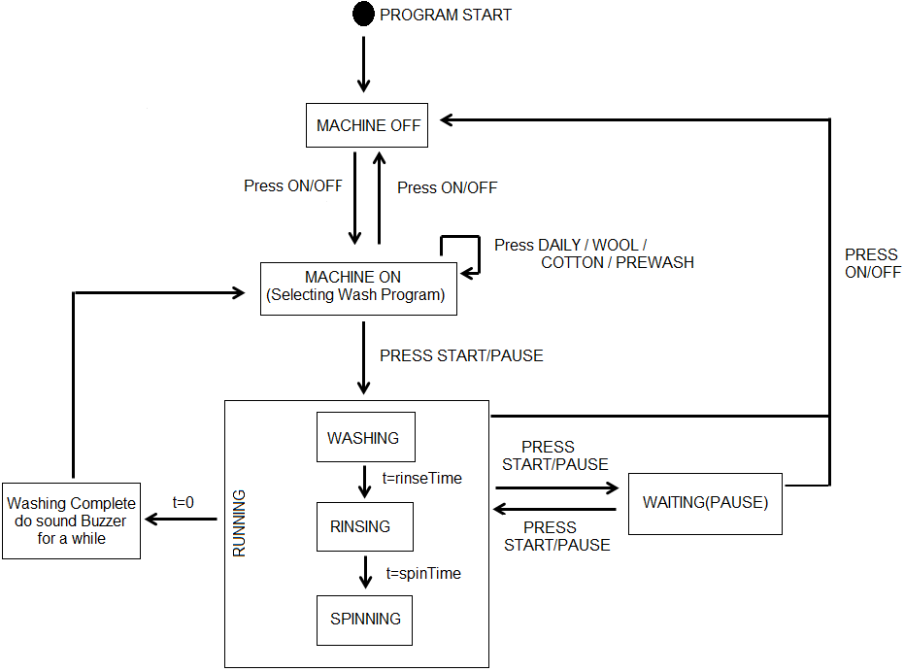

# Tasarım Ekran Görüntüsü

